SEMINARSKA NALOGA:

PODJETJE
IPROS
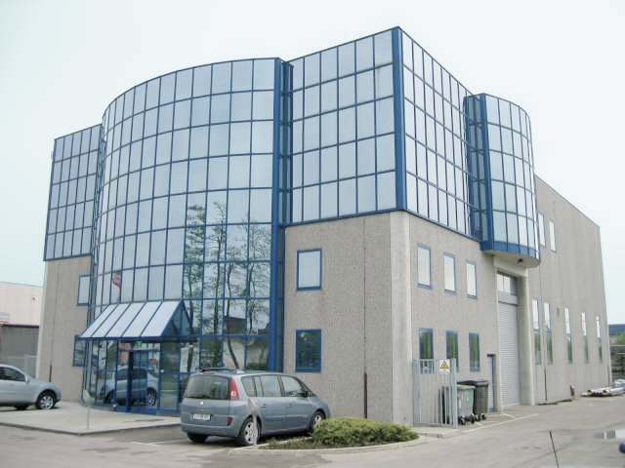

Šolsko leto: 2012/2013
Predmet: Praktični pouk
UVOD:

Podjetje Ipros je specializirano podjetje za načrtovanje in razvoj procesnih rešitev za vse vrste industrije. Izdelujejo različne prenosnike toplote za načine uporabe, vse od mlekarstva, pivovarstva, prehrambne industrije, medicine in formacije.
GLAVNI PROIZVODI:
- Ploščni toplotni prenosniki
- Cevni toplotni prenosniki
- CIP-/WIP in SIP enote
- Procesne posode
- Pasterizatorji
- Inštalacije
- Ventili
- Črpalke

CEVNI PRENOSNIK TOPLOTE:
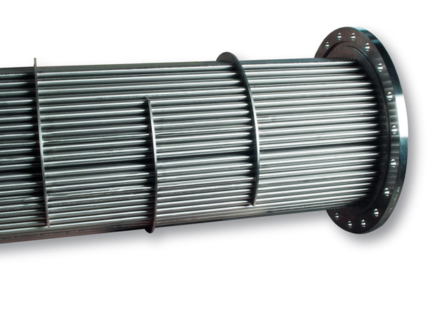Področje uporabe:
- Kemijska industrija;
- Petrokemija;
- Obnovljivi viri;
- Termoelektrarne;
- Težka industrija;
- Farmacija;
- Prehrambena industrija;
- Cukrarne;
- Škrobarne
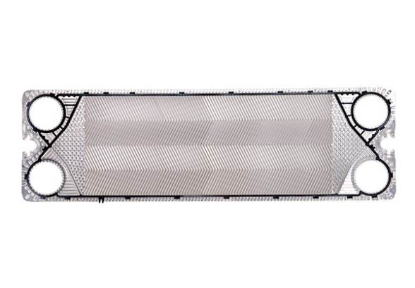

SERIJA NT:
Dizajn plošče je optimiziran do te mere, da za enako
zmogljivost plošče potrebujemo manj površine
za prenos toplote, kar pomeni večjo ekonomičnost izdelka.

KEMIJSKA INDUSTRIJA:

Ipros poleg strokovnega znanja nudi tudi vrhunsko tehnologijo, zato smo lahko pomemben člen v vaši produktivnosti, učinkovitosti in konkurenčnosti na trgu. Zagotavljajo namreč zanesljivo delovanje in visoko učinkovitost izdelkov.

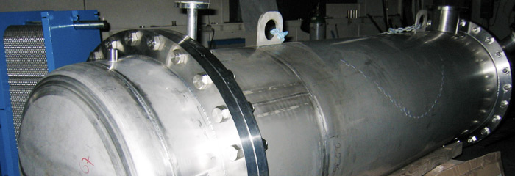
Proizvodnja lakov, barv in detergentov:

PREHRAMBNA INDUSTRIJA:

MLEKO:
Oprema za procesne sisteme v mlečni industriji izdelujejo sami oziroma jo dobavljajo od podjetij, ki jih zastopajo. Procesne sisteme projektirajo od začetka, jih montirajo, tudi avtomatizirajo, testirajo ter po potrebi optimizirajo.

Izdelujejo sisteme za:
- sprejem mleka;
- pasterizacijo mleka;
- fermentirane izdelke;
- pasterizacijo mleka za jogurt;
- fermentacijo jogurta;
- proizvodnjo poltrdih in trdih sirov;
- CIP.

PIVO:
Izdelujejo proizvodne sisteme, ki so združljivi z avtomatiziranimi postopki za pripravo pivovarskih receptov. Včasih majhen popravek pri projektiranju vodi do dramatičnega napredka, lahko pa vodi tudi v nov način delovanja.
Ker skrbno načrtujejo celoten proizvodni sistem in hkrati za to uporabljajo najkakovostnejše materiale, je za njihove proizvodne komponente značilno, da izboljšujejo kakovost končnega izdelka.
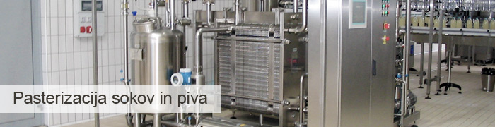

VIRI

http://www.ipros.si/

